Rehberlik ve Psikolojik DanışmaHizmetleri Bölümü Tarafından Hazırlanmıştır.
İletişim: 02222393782
Farklılıklara Saygı Eğitimi Programında Yer Alabilecek Etkinlik İçerikleri

• Kendini ve Başkalarını Tanıma
• Dış Görünüşe Dayalı Ayrımcı Tutum ve Davranışlar
• Aile Yapısındaki Farklılıklara Dayalı Ayrımcı Tutum ve Davranışlar
• Cinsiyete Dayalı Ayrımcı Tutum ve Davranışlar
• Bedensel ve Zihinsel Engelliliğe Karşı Ayrımcı Tutum ve Davranışlar
İletişim: 02222393782

Sağlıklı bir okul kültürünün oluşabilmesinin önemli bir yolu, birbirimizin kişisel özelliklerine ve düşüncelerine saygı duymaktan geçer.
Bireysel farklılıklara saygı eğitimlerinin amacı sadece bilgi vermek değil bireysel farklılıklara saygı tutumunu da geliştirmek olmalıdır.

Çocuklar toplumdan kazandıkları önyargıları daha çok oyun ve sanatsal faaliyetlerle dışa vururlar. Çocukların önceden kazandığı ayrımcı tutum ve davranışları ortaya çıkarmak ve düzeltmek için yapılacak etkinliklerde oyun ve sanatsal faaliyetlere yeteri kadar önem verilmelidir.

Eğitici faaliyetler sırasında ailelerle sürekli iş birliği içinde olunmalı onların etkinliklere katılımı sağlanmalıdır. Etkinliklere aile katılımı sağlanarak etkinlikler farklı aile yapıları, sosyal ve kültürel çevrelerin özellikleriyle zenginleştirilmelidir

BİREYSEL FARKLILIKLARA SAYGI

(Öğretmenler İçin)
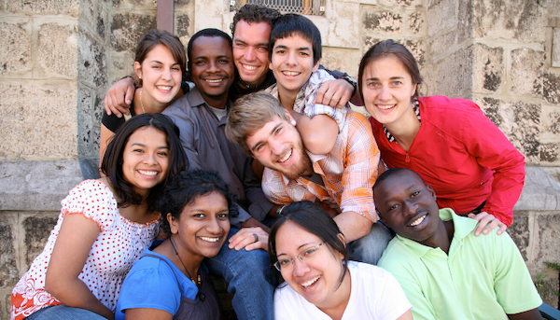
Rehberlik ve Psikolojik Danışma Hizmetleri Bölümü
EYLÜL 2021

Değerli Öğretmenler;
Saygı, bir başkasını değerli bir varlık olarak algılamak, onun ihtiyaçlarına karşı duyarlı olmak demektir.
Bireysel farklılıklara saygı ise, farklılıkları doğal bir süreç olarak görüp insan olma temelinde bireye saygı duymaktır. Çünkü insan, saygıya değer bir varlıktır.

10 Aralık 1948 günü dünyada, 27 Mayıs 1949 ülkemizde kabul edilen İnsan Hakları Evrensel Bildirgesi’ne göre;
Madde 1
Bütün insanlar özgür, onur ve haklar bakımından eşit doğarlar. Akıl ve vicdanla donatılmışlardır, birbirlerine kardeşlik anlayışıyla davranmalıdırlar.
Madde 2
1. Herkes ırk, renk, cinsiyet, dil, din, siyasal ya da başka türden kanaat, ulusal ya da toplumsal köken, mülkiyet, doğuş veya başka türden statü gibi herhangi bir ayrım gözetilmeksizin, bu Bildirgede belirtilen bütün hak ve özgürlüklere sahiptir.
Tüm insanlar, fiziksel, psikolojik ve kültürel olarak farklı özelliklere sahiptir. Bu farklılıkları hakim görüşler altında eritmeye çalışmadan, hoşgörü ile kabul etmeli ve birer zenginlik olarak benimsemeliyiz.
Farklılıklara saygı eğitimi için iyi planlanmış eğitim öğretim ortamları çocukların gelişim özelliklerine uygun, güvenli, çok amaçlı, yaratıcılığı ve problem çözme becerilerini geliştiren ve destekleyen özelliklere sahip olmalıdır. Farklılıklara saygı eğitim uygulamalarında çocuklara farklılıkları gösteren, kültürel çeşitliliği yansıtan bir eğitim öğretim ortamı yaratmak gerekir.
Farklılıklara saygı eğitimi yürütecek kurumların her türlü bireyin farklılıkları düşünülerek özel eğitim ihtiyacı olan çocuklara göre de eğitim ortamlarını düzenlemeleri gereklidir. Örneğin eğitim ortamları engelli çocukların da rahatlıkla yararlanabileceği bir ortam olmalıdır.
Farklılıklara saygı eğitiminde çocuklar önyargılarını keşfederek bu ön yargıları yıkmaya, kendisine yada başkalarına karşı bir haksızlığa karşı mücadele etmeyi öğrenirler.

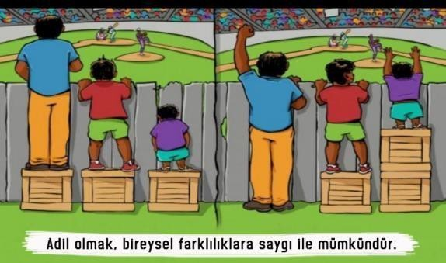

Farklılıklara Saygı Programında Eğitici Faaliyetlerde Kullanılan Malzemenin Seçiminde Dikkat Edilmesi Gereken Bazı Önemli Noktalar Şunlardır:

• Eğitici faaliyetler için kullanılacak malzeme doğrudan ve dolaylı olarak bazı alışılmış kalıpları ifade etmemelidir.

• Eğiticiler işleyeceği konuyla ilgili çok sayıda değişik kaynaklar kullanmalıdır. Bu sayede çocuk çok farklı ve çok yönlü bilgilenme duyarlılığı kazanabilir.

• Çocukların farklı kültürleri ve grupları daha iyi anlamasını sağlayacak etkinlik malzemeleri seçilmelidir.

